ΛΥΣΗ
α) i. Τα τρίγωνα ΕΑΒ και ΖΑΔ είναι ίσα γιατί έχουν:
- ΕΑ =ΑΖ, διότι το Α είναι σημείο της μεσοκαθέτου του ΕΖ.
- Α$\hat{Ε}$Β=Α$\hat{Ζ}$Δ, διότι $\hat{Ε}$=$\hat{Ζ}$=90^{ο} και A$\hat{Ε}$Z = A$\hat{Ζ}$E αφού το ΑΖΕ τρίγωνο είναι ισοσκελές.
- Ε$\hat{B}$A= A$\hat{Δ}$Ζ = 45^{ο} ως γωνίες πρόσπτωσης, Ε$\hat{Α}$Β= Ζ$\hat{Α}$Δ αφού τα τρίγωνα ΑΕΒ και ΑΖΔ έχουν δύο γωνίες τους ίσες μία προς μία, οπότε και οι τρίτες τους γωνίες θα είναι ίσες.
Τα τρίγωνα ΕΑΒ και ΖΑΔ έχουν μία πλευρά και τις προσκείμενες σε αυτή γωνίες ίσες μία προς μία άρα είναι ίσα.
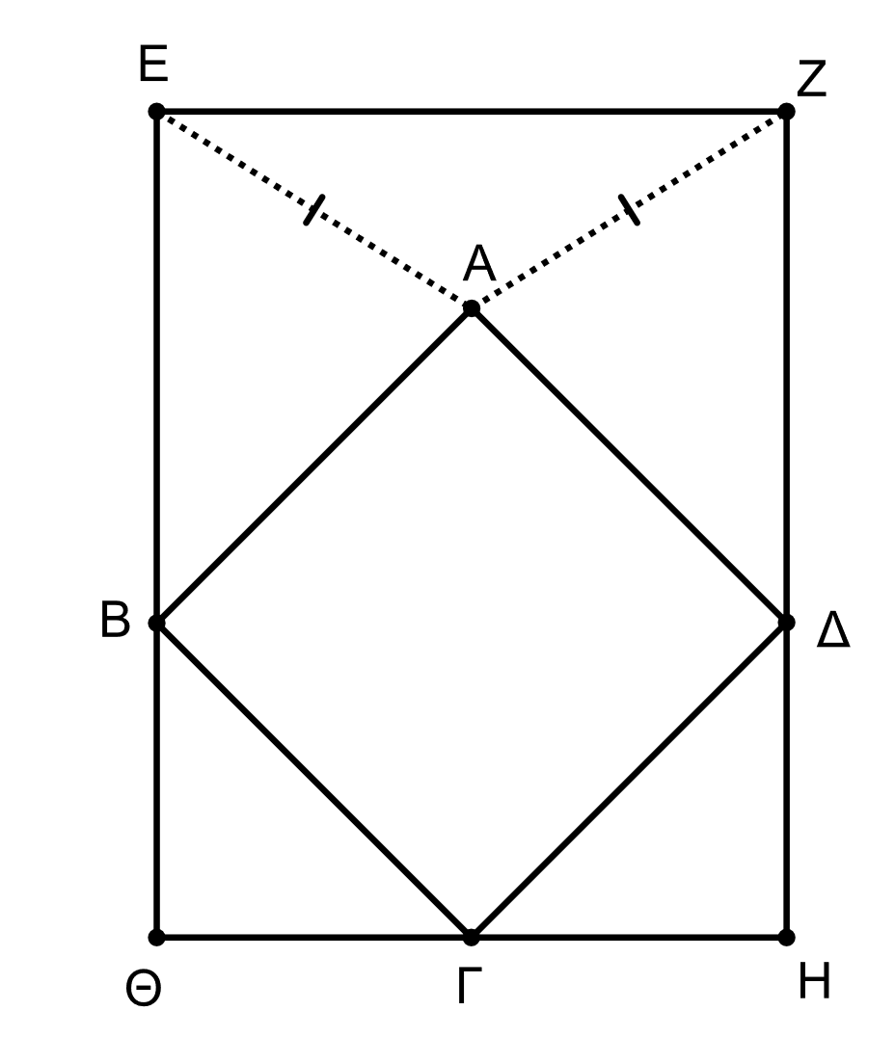
ii. Επειδή τα τρίγωνα ΕΑΒ και ΖΑΔ είναι ίσα, είναι και AB=ΑΔ αφού είναι απέναντι από τις ίσες γωνίες Α$\hat{Ε}$Β, Α$\hat{Ζ}$Δ.
Οι γωνίες πρόσκρουσης και ανάκλασης είναι 45^{ο}, οπότε ισχύει ότι:
A$\hat{Β}$E =Θ$\hat{Β}$Γ= B$\hat{Γ}$Θ=Δ$\hat{Γ}$H = H$\hat{Δ}$Γ= A$\hat{Δ}$Z = 45^{ο}
Άρα
A$\hat{Β}$Γ= B$\hat{Γ}$Δ=Γ$\hat{Δ}$Α= 90^{ο}
Επομένως το τετράπλευρο ΑΒΓΔ είναι ορθογώνιο.
Το ορθογώνιο ΑΒΓΔ έχει δύο διαδοχικές πλευρές του ίσες, επομένως είναι τετράγωνο.

β)
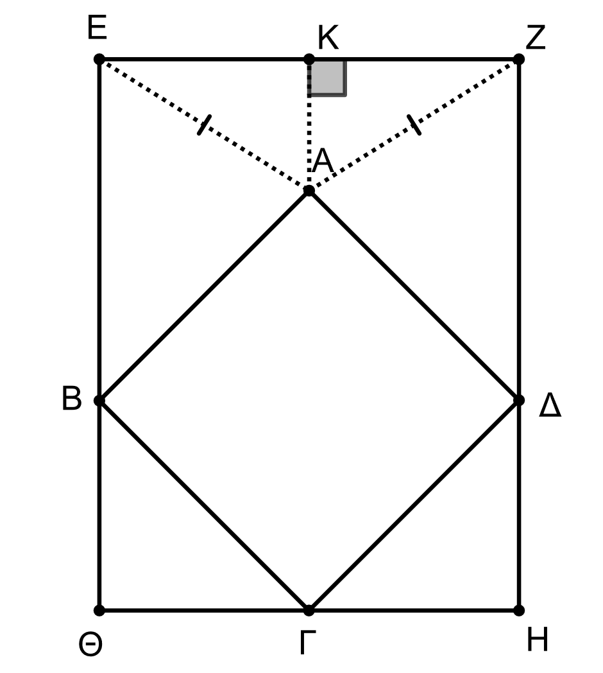
Έστω ΑΚ η απόσταση του Α από την πλευρά ΕΖ. Είναι
AZ= 2AK ⇔ ΑΚ = $\frac{ΑΖ}{2}$
Άρα στο ορθογώνιο τρίγωνο ΑΚΖ μια κάθετη πλευρά ισούται με το μισό της υποτείνουσας, επομένως η απέναντι γωνία από την πλευρά αυτή είναι 30^{ο}, δηλαδή A$\hat{Ζ}$Κ =30^{ο}.
Επειδή το τρίγωνο ΑΕΖ είναι ισοσκελές με βάση την ΕΖ, ισχύει ότι: A$\hat{Ζ}$Κ = A$\hat{Ε}$Ζ= 30^{ο}.
Από το άθροισμα γωνιών του τριγώνου ΑΕΖ, έχουμε:
E$\hat{Α}$Ζ+ A$\hat{Ε}$Ζ+ A$\hat{Ζ}$Κ= 180^{ο ..}ή E$\hat{Α}$Ζ+ 30^{ο} + 30^{ο} = 180^{ο} ή E$\hat{Α}$Ζ= 120^{ο}

